Муниципальное казенное дошкольное образовательное
учреждение «Детский сад №1 с. Сергокала»
Сергокалинского района
368510, с. Сергокала ул. 317 Стрелковой дивизии № 11, тел. 8 (964) 010 76 56

ОКПО 25122566, ОГРН 1020502335160, ИНН/КПП 0527003053/052701001

Сценарий спортивного мероприятия ко Дню матери
на тему:
«Спорт и мама»

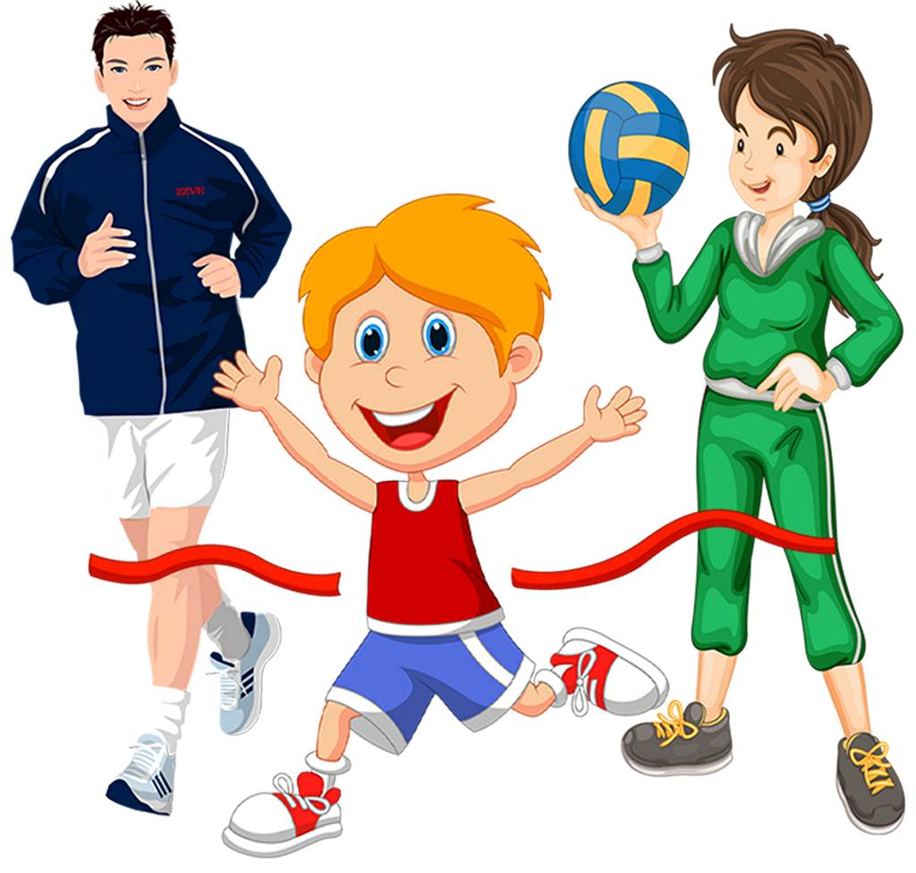

Подготовила и провела:
инструктор по физическому развитию
Дарсамова З.С.

Цель: Воспитывать чувства любви и уважения к своим мамам.
Задачи:
1. Воспитывать уважительное отношение, любовь к мамам; сознательное отношение к занятиям физической культурой, организованность, внимательность, бережное отношение к своему здоровью и культуре поведения.
2. Развивать физические качества: быстроту, силу, координацию движений, ловкость.
3. Создание положительной эмоциональной атмосферы, сплочение коллектива.
Формы организации: групповое мероприятие
Инвентарь : кегли - 8 штук, набивные мячи- 4 штуки; 2 большие ложки , стойки с флажками, мячи малые, кубики, 2 куртки; воздушные шары, 2 веника; 2 шапки, 2 пары варежек, 2 шарфа;
Ход праздника
Звучит музыка группа Непоседы «Мама, первое слово». Дети входят в зал, и выстраиваться полукругом лицом к зрителю. (6-7 мам присаживаться на заранее приготовленные скамейки)

Ведущий 1:
Пригласили в гости к нам
Мы сегодня наших мам.
Мамы есть у нас со стажем,
Опыт мамы очень важен.
Ласку, мудрость и заботу
Могут мамы показать.
И сегодня этот опыт
Своим детям передать.
- Дорогие наши мамы, этот вечер посвящен только Вам!

Дети читают стихи
Сегодня на целом свете -
Слушайте, мамы, слушайте!
Вас поздравляют дети!

День Матери - день торжественный,
День радости и красоты,
На всей земле он дарит мамам
Свои улыбки и цветы.

О, как прекрасно слово «мама».
Все на земле от материнских рук .
Она нас непослушных и упрямых
Добру учила - высшей из наук.

Мама! Мама! С именем этим
Я бы хотел подняться в ракете
Выше самых высоких туч.
Взял бы цветов - миллиард букетов -
И разбросал бы их над планетой.
Мамы получат их, улыбнутся –
И сразу повсюду наступит лето.

Ни усталости не зная,
Ни покоя каждый час,
День и ночь родная мама
Всё тревожится о нас.
Нас баюкала, кормила,
У кровати песни пела нам.
Первой нас она учила
Добрым радостным словам.

Люблю тебя, мама! За что? Я не знаю.
Наверно, за то, что живу и мечтаю.
И радуюсь солнцу, и светлому дню,
За что тебя я, родная люблю?
За небо, за ветер, за воздух вокруг.
Люблю, тебя, мама,
Ты - лучший мой друг!

Дети поют песню «Мамина улыбка»
Ведущий 2: Молодцы у нас ребята: сильные, умелые, быстрые и смелые. Сегодня мы пригласили наших мам на семейное соревнование.
Заранее делается эмблема и дается название команд.

Ведущий: Кто пришел ко мне с утра? (Все дети хором): Мамочка!
Ведущий: Кто сказал "вставать пора? (Все дети хором): Мамочка!
Ведущий: Кашу кто успел сварить? (Все дети хором): Мамочка!
Ведущий: Чаю мне в стакан налить? (Все дети хором): Мамочка!
Ведущий: Кто цветов в саду нарвал? (Все хором): Мамочка!
Ведущий: Кто меня поцеловал? (Все хором): Мамочка!
Ведущий: Кто ребячий любит смех? (Все хором): Мамочка!
Ведущий: Кто на свете лучше всех? (Всех хором): Мамочка
Ведущий 1: Очень нелегко быть мамой! Ведь нужно много уметь, везде и всегда успевать. А давайте проживём с мамой один день и прочувствуем все её тяготы?

Попробуем? Тогда скажите, с чего начинается день?
1 -я эстафета «Разбуди ребенка»
Все стоят по разные стороны зала. Дети из каждой команды по очереди, без помощи родителей называют ласковые слова, которыми обычно мамы будят их каждое утро. Кто назовет больше слов, тот и получает очко.
Ведущий 2: Королева спорта – легкая атлетика. Предлагаю продолжить –побегать и попрыгать. (Строятся команды в две колонны).
2 -я эстафета « Легкая атлетика» - Кто быстрее.
Нужно командам пробежать между кеглями, перепрыгнуть через кочки, добежать до ориентира и позвонить в колокольчик, вернуться к своей команде и передать эстафету.
Ведущий 1:
Одеваюсь. Умываюсь,
Собираюсь в садик я.
Проверяет моя мама,
Как собрался я, друзья.

3 -я эстафета «Сбор ребенка в детский сад»
Для этого конкурса из каждой команды приглашается мама и по одному ребенку.
На середину зала ставиться по два стула, на которых лежит одежда (шапки, куртки, варежки ,шарфы и игрушки), на втором стуле сидит ребенок. По сигналу мама должна одеть ребенка, поочередно надевая по одной вещи и вместе с ребенком за руку бежит до ориентира.
4 -я эстафета «Веникоболл»
Участникам предлагается обвести веником шарик между кеглей. Строятся участники: мама - ребенок, мама-ребенок.
Ведущий 1:
Всем мамулям в этот день
Дарим мы частушки,
Чтобы мамочки у нас
Были веселушки!

Частушки:
1. Дорогие наши мамы,
Мы частушки вам споём,
Поздравляем вас сердечно
И привет огромный шлём.

2. Я помощник хоть куда,
Мне уборка - ерунда,
Заглянул я в пылесос,
Засосало в трубку нос.

3. Я посуду мыла, мыла,
Чашку мамину разбила.
Что за вредная посуда?
Больше мыть её не буду.

4. Чтобы маму на работу
Злой будильник не будил,
Я ему сегодня ночью
Две детальки открутил.

5. Ох, устали мы, устали,
По хозяйству хлопотали.
Если надо вам помочь-
Позовите, мы не прочь!

6. Мы ребята удалые,
Развеселые такие.
Принесли веселье вам,
Так похлопайте же нам!

5 -я эстафета « Компот-борщ»
Каждая команда вытаскивает из списка, что будут «варить».
На одном краю зала лежат в пеермешку фрукты и овощи, на другом кастрюли.
Участники по очереди с ложкой в руках берут по одному фрукту или овощу и на ложке несут бегом или быстрым шагом себе в кастрюлю. Побеждает та команда, где больше всего значимого находиться в кастрюле и без ошибок.
6 -я эстафета «Порядок в доме»
Дети по залу в прямом направлении раскладывают малые обручи мячи и кубики до ориентира, а мамы их собирают.
7 -я эстафета «Ходьба на маминых ногах»
Дети встают на мамины ноги. Команды должны добежать до ориентира и вернуться к своей команде, передав эстафету.
Ведущий 1: Мы немного отдохнем,
танец красивый заведем.

Танец: Вальс Дружбы «Раз, два, три на носочки»
Дети всей группы приглашают своих мам и танцуют по кругу.

Дети остаются стоять на своих местах врассыпную и рассказывают стихотворения.
Мама дорогая, я тебя люблю!
Все цветы, какие есть, я тебе дарю.

Солнце улыбается, глядя с высоты.
Как же это здорово - у меня есть ты!
С Днем Матери мы вас поздравляем!
Счастья, смеха, радости, здоровья всем желаем!
Пусть сегодня сбудутся все ваши мечты.
Как же это здорово - есть на свете мы!
Прости за обиды невольные наши,
За ночи без сна, что не делают краше.
О, как мы порой бываем упрямы…
Мама, милая мама!
В долгу пред тобою мы будем извечно.
За все благодарны тебе бесконечно.
Будь самой счастливой, любимой самой.
Мама, милая мама!
Ведущий 1:
Наш праздник подошел к концу. Спасибо за ваше доброе сердце, за желание по учувствовать в соревновании с вашими детьми. Нам было радостно видеть ваши улыбки и счастливые глаза. Мы благодарим всех участников конкурса за активное участие в совместном спортивном мероприятии.

Подарки, совместное фото.

